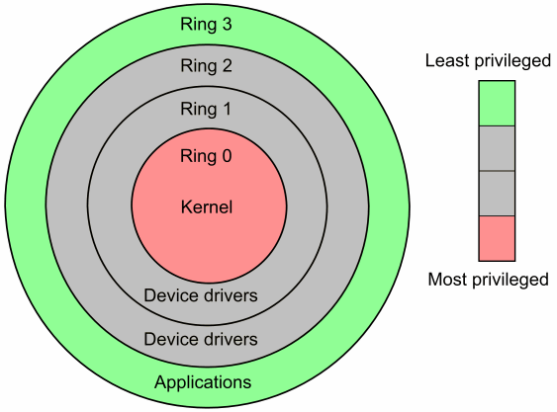
Conceptos kerner ejercicios

29 de septiembre de 2025
Módulo: Programación de servicios y procesos
Curso: 2º DAM
Alumno: Daniel García Méndez

Contenido
¿Investiga qué es Kernel del sistema operativo y qué funciones tiene? 2
¿Investiga qué es un programa de sistema en los SSOO y da dos ejemplos 2
¿A qué se llama interrupción en el SSOO? 2

¿Investiga qué es Kernel del sistema operativo y qué funciones tiene?
Es el componente central de un sistema operativo y sirve como interfaz principal entre el hardware físico del ordenador y los procesos que se ejecutan en ella a través del software.

¿Investiga qué es un programa de sistema en los SSOO y da dos ejemplos
Software que hacer de soporte para controlar e interactuar con el hardware y otros programas. Windows 10, Linux.

¿A qué se llama interrupción en el SSOO?
Son suspensiones temporales de la ejecución de un proceso, para pasar a ejecutar una subrutina de servicio de interrupción que no forma parte del programa, sino que pertenece al sistema operativo o de la BIOS. Una vez finalizada dicha subrutina, se reanuda la ejecución del programa.

